Инструкция по установке программного обеспечения IB-HG-PLC-S-GS-71 на контроллер HollySYS LK220S.
1.Для установки необходим персональный компьютер с операционной системой Windows 10 или 11 и программа Safety FA-AutoThing 1.3.1Patch2.
2. Запустить программу Safety FA-AutoThing 1.3.1Patch2. В верхнем меню выбрать вкладку «Tool», в выпавшем меню пункт «Assistant tool», «Controller Operation».
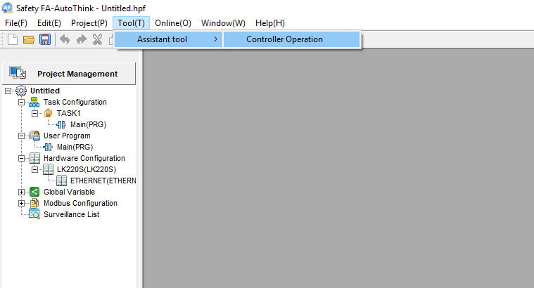
3. В открывшемся окне указать IP адрес контроллера и нажать кнопку Read information.
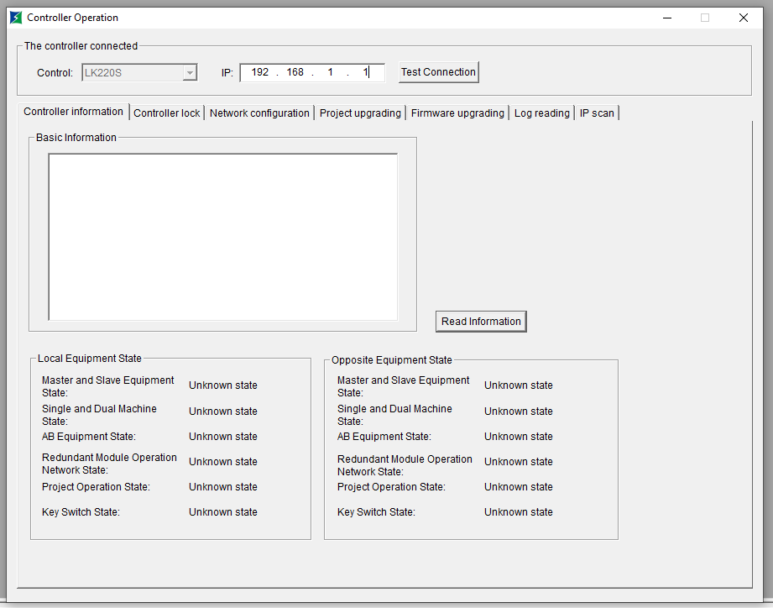
4. После успешного подключения перейти на вкладку «Project upgrading». Затем в строке «Path:» указать путь к файлу программного обеспечения IB-HG-PLC-S-GS-71 и нажать кнопку «Upgrade».
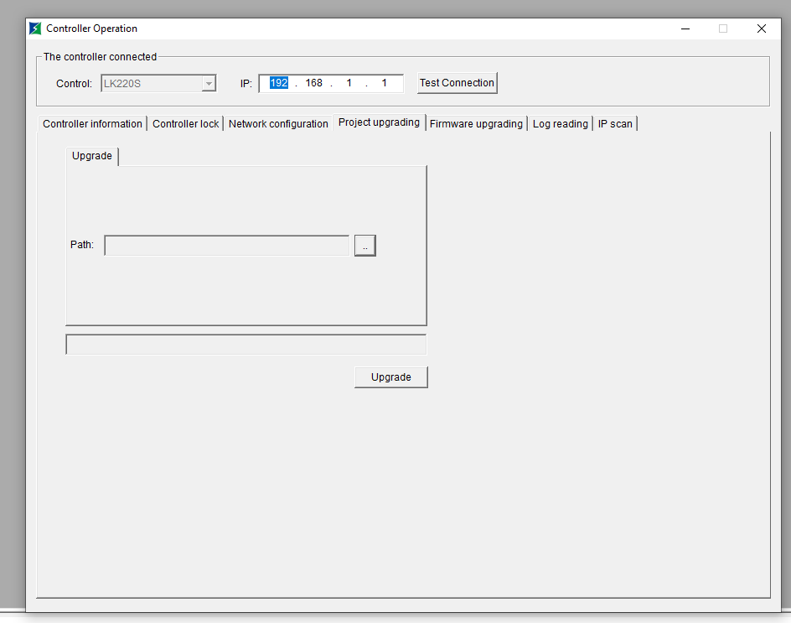
5. После успешной загрузки закрыть программу Safety FA-AutoThing.

